Pressemitteilung ifm-pm 813/0225 Fachgebiet: Supply Chain Solutions

Weltweit unter den Top 10 –
ifm setzt neue Maßstäbe mit SAP-Clean-Core-Zertifizierung
Essen, 25. Februar 2025 – Als einer der ersten zehn Add-on-Hersteller weltweit hat die ifm business solutions gmbh die Zertifizierung „SAP Certified for clean core with SAP S/4HANA Cloud“ erhalten. Getreu dem Motto „Einfach mal machen“ wurde der Weg in Richtung Clean Core eingeschlagen. In den nächsten Jahren soll intensiv daran gearbeitet werden, die Software vollständig im Clean Core abzubilden.
Im November 2023 gab SAP bekannt, die Zertifizierung für klassische ABAP-Add-ons abzuschaffen. Diese Entscheidung ist Teil der Clean-Core-Strategie von SAP, die darauf abzielt, den S/4HANA-Kern von kundenspezifischen Erweiterungen und Anpassungen zu lösen, um eine stabile, wartbare und „saubere“ Systembasis zu gewährleisten. Erweiterungen dürfen künftig nur noch über klar definierte Schnittstellen erfolgen – eine Mammutaufgabe für alle SAP-Partner, die bis dahin eng mit dem Kernsystem verwoben waren.
Der Weg zur Clean-Core-Zertifizierung – eine große Herausforderung
Die Umsetzung der Clean-Core-Strategie erfordert eine radikale Neugestaltung der Lösungen. Die Anforderungen an eine „saubere“ Erweiterung des S/4HANA-Systems sind hoch und anspruchsvoll. Besonders herausfordernd ist es, bestehende Add-ons so umzustrukturieren, dass sie mit den neuen Vorgaben und dem SAP-Cloud-Ansatz vollständig im Einklang stehen. Die Entwicklung unter den Clean-Core-Bedingungen erfordert tiefgreifende Änderungen der Architektur und der Programmierung. Jede Erweiterung muss so konzipiert werden, dass sie nahtlos mit dem S/4HANA-Kern zusammenarbeitet, ohne ihn zu beeinflussen. Diese Umstellung ist ein komplexer, ressourcenintensiver Prozess, der neben technischen Anpassungen auch die Entwicklung neuer innovativer Konzepte erfordert, um die strengen Anforderungen zu erfüllen.
Ein zentrales Element ist die Integration von Embedded Steampunk – der Technologie, die es ermöglicht, ABAP-Add-ons gemäß den SAP-Public-Cloud-Standards zu entwickeln. Dadurch können Lösungen direkt auf der SAP-Plattform konzipiert werden, was die Komplexität weiter erhöht. Um höchste Qualitätsstandards und Upgrade-Stabilität sicherzustellen, wird mit den aktuellen SAP-Versionen gearbeitet und regelmäßig an SAP-Betaprogrammen teilgenommen.
Strategischer Fahrplan für die nächsten Schritte
Mit Version 25.0 der Supply-Chain-Excellence-Lösung, die im Januar 2025 veröffentlicht wurde, wurden die ersten Clean-Core-kompatiblen Komponenten ausgerollt, die SAP bereits zertifiziert hat. Der Übergang zu einem Clean-Core-Ansatz ist jedoch noch lange nicht abgeschlossen, gilt es doch in den nächsten Jahren, möglichst alle Funktionen der SCX Suite auch im Clean Core verfügbar zu machen. Die Weiterentwicklung im Clean Core und der Suite on stack bleibt ein fortlaufender Prozess, bei dem auch in Zukunft auf die neuesten SAP-Entwicklungen reagiert und die Lösungen weiter optimiert werden müssen. Der Schritt zum Clean Core stärkt die Position als Vorreiter im Bereich der SAP-Add-ons und unterstreicht das Engagement, den Kunden stets zukunftssichere und leistungsfähige Lösungen zu bieten.

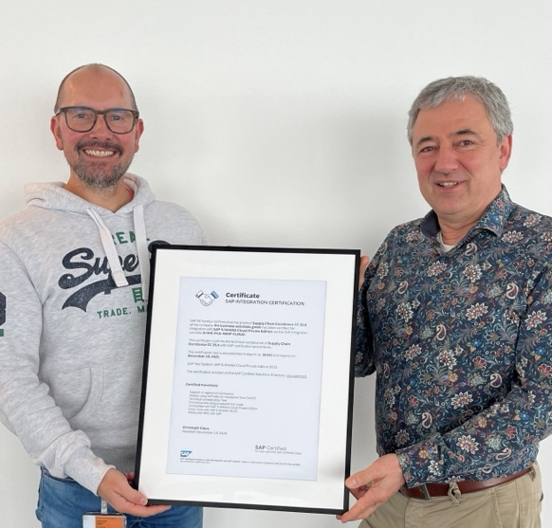 | ifm-pm 813 print.jpg  Die beiden Geschäftsführer der ifm business solutions gmbh, Björn Dunkel und Volker Blöchl (vlnr), freuen sich über die Clean-Core-Zertifizierung.

Über die ifm-Unternehmensgruppe
Messen, steuern, regeln und auswerten – wenn es um wegweisende Automatisierungs- und Digitalisierungstechnik geht, ist die ifm-Unternehmensgruppe der ideale Partner. Seit der Firmengründung im Jahr 1969 entwickelt, produziert und vertreibt ifm weltweit Sensoren, Steuerungen, Software und Systeme für die industrielle Automatisierung sowie für SAP-basierte Lösungen für Supply Chain Management und Shop Floor Integration. Als einer der Pioniere im Bereich Industrie 4.0 entwickelt und implementiert ifm ganzheitliche Lösungen für die Digitalisierung der gesamten Wertschöpfungskette „vom Sensor bis ins ERP“. Heute zählt die in zweiter Generation familiengeführte ifm-Unternehmensgruppe mit rund 8.750 Mitarbeitenden zu den weltweiten Branchenführern. Dabei vereint der Mittelstandskonzern die Internationalität und Innovationskraft einer wachsenden Unternehmensgruppe mit der Flexibilität und Kundennähe eines Mittelständlers.

Abdruck kostenlos – Beleg erbeten.

Redaktionsanfragen  Agentur Dr. Lantzsch  Jörg Lantzsch  Müllerstr. 5  65183 Wiesbaden  www.drlantzsch.de  Tel.: 0611-205 93 71  E-Mail: info@drlantzsch.de | Kontakt  ifm electronic gmbh  Simone Felderhoff  Friedrichstr. 1  45128 Essen  www.ifm.com  Tel.: 0201-24 22-0  Fax.: 0201-24 22-1200  E-Mail: presse@ifm.com

